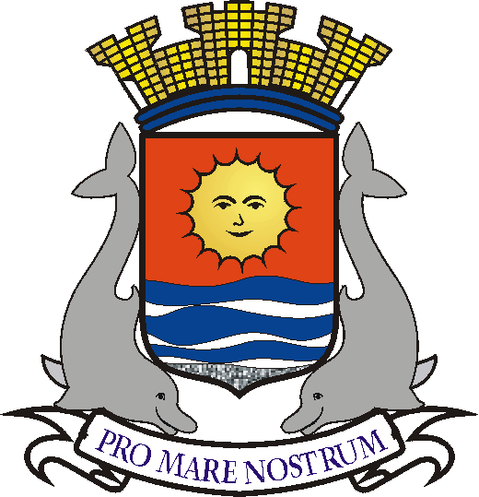 Câmara Municipal de Guarujá
ESTADO DE SÃO PAULO

MATÉRIA: Projeto de Lei 171/2018, da Mesa Diretora, que dispõe sobre décimo terceiro subsídio e período de férias anuais de parlamentares
DATA: 11/12/2018
OBJETIVO: Adequar, a partir de 2021, o sistema remuneratório da Casa de Leis com base nas regras do Art. 29-A, & 1º da Constituição Federal - e em consonância com decisão do Supremo Tribunal Federal (STF).
RESULTADO: APROVADO POR 15 VOTOS
TIPO DE VOTAÇÃO: NOMINAL
A FAVOR – Andressa Sales Strambeck da Costa, Antonio Fidalgo Salgado Neto, Edmar Lima dos Santos, Fernando Martins dos Santos, Joel Agostinho de Jesus, José Francinaldo Ferreira de Vasconcelos, Luciano de Moraes Rocha, Manoel Francisco dos Santos Filho, Marcos Pereira Azevedo, Mário Lúcio da Conceição, Mauro Teixeira, Raphael Vitiello Silva, Sergio Jesus dos Passos, Walter dos Santos e Wanderley Maduro dos Reis.
CONTRA - Ninguém
NÃO VOTARAM – Edilson Dias (ausente no momento da votação) e José Nilton Lima de Oliveira, que presidia a sessão

* O presidente da Câmara só vota em casos de empate nas deliberações.

